|  |  |  |  |  |  |
| --- | --- | --- | --- | --- | --- |
|  | | **작성자** | **2016184027 원휘재**  **2016184036 진재혁**  **2016180040 주형탁** | **팀명** | Veles |
| **주차** |  | **기간** | **2021.05.07~2021.05.13** | **지도교수** | **정 내 훈**(서명) |
| **이번주 한일** | * **원휘재** 용암구현 완료, ui개선, ssao 버그수정 * **주형탁** * **진재혁** | | | | |

**<상세 수행내용>**

* + **원휘재**  
    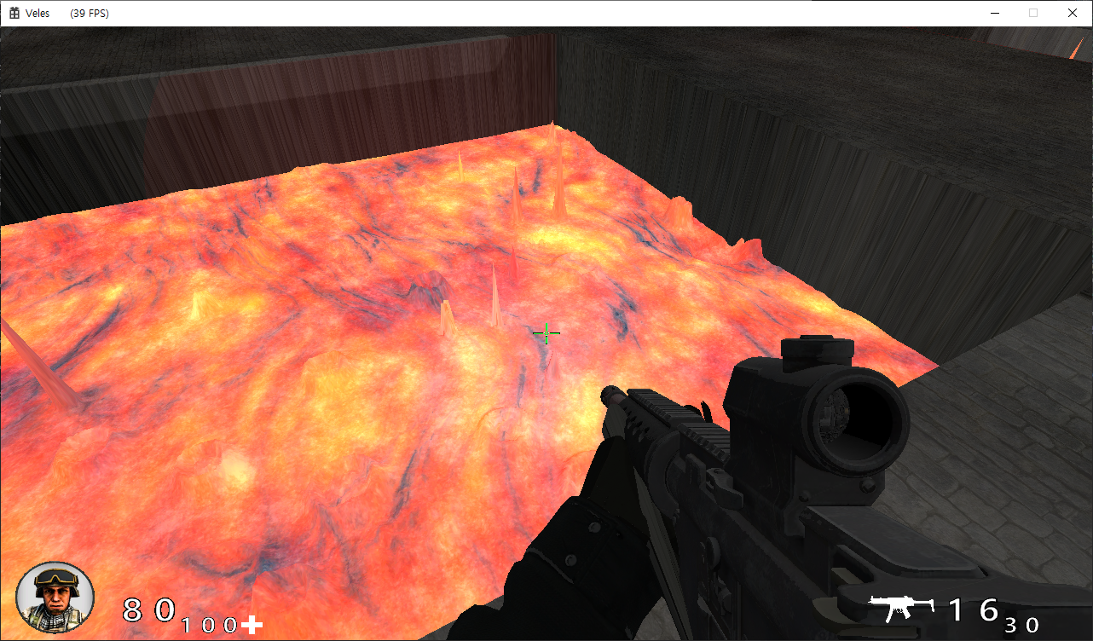
  + 보글보글 거리는 용암을 표현하기 위해서 컴퓨트 쉐이더를 활용하여 wave 텍스쳐를 만들고 이를 통해 계산하였다. 텍스쳐 애니메이션을 추가하여 용암이 흐르는듯한 효과를 주었다.
  + 플레이어 HP에 따라 텍스쳐가 바뀌는 플레이어 이미지 UI를 추가하였다.
  + 기존 ssao적용시 몇몇 오브젝트에서 반투명이 되는듯한 버그가 있었는데 이를 수정하였다.
* **진재혁**
  + 맵 업데이트 (용암 추가)
  + 플레이어 사망 구현

|  |  |  |  |
| --- | --- | --- | --- |
| **문제점 정리** | **- 원휘재**  총알 충돌 이펙트가 피튀기는 이펙트 뿐이라 벽충돌시에도 피가튄다.  - **진재혁**  맵이 수정되면서 몬스터 배치가 자연스럽지 않음. | **해결 방안** | **- 원휘재**  몬스터가 아닌 다른 오브젝트와 충돌 시 이펙트를 따로 만든다,  - **진재혁**  몬스터 배치를 다시 그럴 듯 하게 수정함. |
| **다음 주차** |  | **다음 기간** | **2021.05.14~2021.05.20** |
| **다음주 할 일** | 슈팅 이펙트 추가, 사운드 추가 | | |
| **지도교수**  **Comment** |  | | |